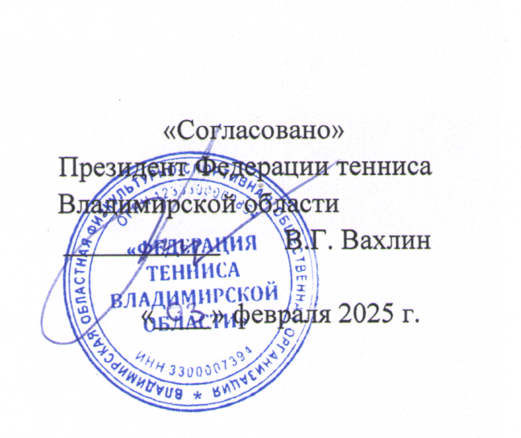

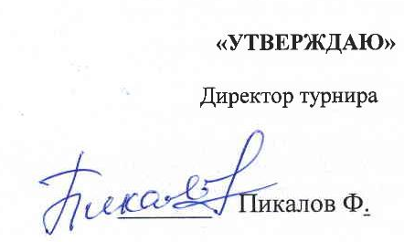

«Утверждаю» «Согласовано»
Директор турнира Федерации тенниса
_______ Пикалов Ф. ___________
«03» февраля 2025года «____» февраля 2025 г.
Положение
о проведении открытого Первенства Владимирской области
по теннису среди ветеранов
Вет-Тур
III категория

1. Общие положения
1.1. Цели и задачи Турнира:

- привлечения ветеранов тенниса к активному, здоровому образу жизни,
- популяризации тенниса и его дальнейшего массового развития,
- повышения мастерства спортсменов – любителей тенниса и расширения связей.

1.2. Турнир относится к турниру 3 категории.
Общее руководство подготовкой и проведением соревнований осуществляет Оргкомитет турнира.
Непосредственно проведение соревнований возлагается на директора турнира и Главную судейскую коллегию (далее ГСК), утвержденную оргкомитетом.
Директор турнира – Пикалов Ф.Ю. тел.8-9142089279
Главный судья – Щуров Константин Юрьевич тел.8-902-883-32-41
Главный-секретарь- Мищук Елена Олеговна, тел. 89257337141 (будние дни после 13-00).
2. Место и сроки проведения
2.1 Турнир проводится на 3 закрытых теннисных кортах (покрытие терафлекс) спортивном комплексе «ГРАНД АРЕНА» по адресу: Владимирская область Ковровский район, г. Доброград.
2.2.Сроки проведения турнира с 27 по 31 марта 2025 года.
3. Требования к участникам соревнования и условия их допуска
3.1.К участию в турнире допускаются игроки, которым к 31 декабря 2025 года исполнилось или должно исполниться 30 лет (независимо от дня и месяца рождения), подавшие заявку в установленный настоящим Положением срок, зарегистрировавшиеся в мандатной комиссии в день приезда соответствующей возрастной группы и уплатившие заявочный взнос. Все участники должны иметь медицинский допуск к соревнованиям.
3.2. Принадлежность игрока к той или иной возрастной группе определяется годом его рождения.
Турнир проводится в следующих возрастных группах:
- у женщин в одиночном разряде –Ж-30+-8 человек.
Ж-40+- 8 человек
Ж-50+-8 человек
- у мужчин в одиночном разряде–М-30+-16 человек
М-40+-16 человек,
М-50+-16человек,
М-60+-16человек
Максимальное число участников в одиночном разряде у мужчин - 16,минимальное – 6.

Максимальное число участников в одиночном разряде у женщин – 8, минимальное -6.
Соревнования в парном разряде проводится в возрастной группе:
- у мужчин –ММ- 30+-12 пар,
ММ- 50+-12 пар
- у женщин –ЖЖ- 30+-12 пар,

- смешанный разряд МЖ 30+-12 пар
МЖ 50+-12 пар
Максимальное число пар -12, минимальное – 4.
3.3. Каждый участник турнира имеет право участвовать в одиночном разряде в одной возрастной группе, соответствующей его году рождения или моложе.
В течение одного дня в любой возрастной группе допускается проведение для каждого участника не более одного матча в одиночном разряде и одного матча в парном разряде либо двух матчей в парном разряде.
3.4. Все игроки во время матчей, а также в любое время, находясь в месте проведения турнира обязаны:
- соблюдать Кодекс поведения игрока, знать и выполнять Правила игры и Положения о данном турнире;
- самостоятельно узнать расписание своего следующего матча и нести полную ответственность за достоверность полученной информации;
- знать и строго соблюдать Правила судейства в матчах, проводимых без судьи на вышке.
Участникам, не явившимся для проведения встречи в течение 15 минут после вызова на корт или указанного в расписании времени, засчитывается поражение.

4. Программа и регламент проведения соревнований
4.1. Соревнования проводятся по действующим Правилам игры в теннис, принятым в 2020 г. (Приказ Министерства спорта РФ от 05.08.2020 г. № 617).
4.2. Соревнования в возрастных группах одиночного разряда основного турнира проводятся по олимпийской системе с розыгрышем третьего места, в парном разряде -по олимпийской системе с розыгрышем третьего места. Все матчи основного турнира одиночного разряда проводятся из трёх сетов с применением тай-брейка в каждом сете. Матчи в парном разряде проводятся из двух сетов с тай-брейком в каждом сете по системе «No-Ad» «ноу-эд» (с розыгрышем решающего очка при счете «ровно»). Если для выявления победителя потребуется решающий сет, то вместо него играется решающий тай-брейк до 10 очков.
Дополнительный турнир в одиночном разряде играется из одного про-сета до 8 геймов.
В парных разрядах 3-е место разыгрывается по решению главного судьи.
4.3. Заявки игроков на участие в турнирах Вет-Тура подаются в электронном виде на сайте http://vtennis.ru в разделе “Турниры”. Для этого сначала нужно зарегистрироваться в Вет-Туре, получив регистрационный номер и личный PIN-код. Возможен также вариант подачи заявки непосредственно главному судье турнира или директору турнира (shurov99@mail.ru).
Последний срок подачи заявок для всех участников до 15:00 25 марта 2025 года.
.Заявки на участие в парном и смешанном разрядах подаются в ГСК до 15:00 28 марта 2025 года. Начало игр в парном разряде - 29 марта 2025 года после окончания игр одиночного разряда, согласно дополнительного расписания.
25 марта 2025г. до 15.00 регистрация участников
Жеребьевка: 25 марта 2025г. в 17.00
Время проведения матчей турнира:
С 9-30 до 22-00 ежедневно. СОГЛАСНО РАСПИСАНИЮ

4.4. Формирование состава участников, список сеяных игроков и жеребьевка проводятся на основании действующего рейтинга Вет-Тура.
В случае превышения установленного максимального количества участников при регистрации в соответствующей возрастной группе, ГСК оставляет за собой право проведения отборочного этапа. Отборочные игры проводятся сразу после окончания регистрации в соответствующей возрастной группе.
4.5. Судейство игр до полуфиналов – самостоятельно, с полуфиналов-с судьёй на вышке. 4.6. Официальные тренировки проводятся на кортах во время, указанное в расписании, утверждённом ГСК. Главная судейская коллегия имеет право изменить регламент проведения соревнований в случае возникновения чрезвычайных обстоятельств.
4.7. По решению организаторов в регламент могут вноситься изменения.
5. Техническое и материальное обеспечение соревнований
5.1. Соревнования проводятся на 3 закрытых теннисных кортах (покрытие терафлекс). На каждую встречу одиночного турнира предоставляются 3 новых мяча, на разминку и тренировки – мячи, используемые на турнире, но не обязательно новые.
Официальный мяч турнира: (ПЕТР 1)
Участники соревнований во время турнира обеспечиваются питьевой водой.
Во время турнира работает буфет, возможно заказать горячий обед.
6. Обеспечение безопасности участников и зрителей
6.1. Физкультурные мероприятия проводятся на спортивных сооружениях, отвечающих требованиям соответствующих нормативных правовых актов, действующих на территории Российской Федерации и направленных на обеспечение общественного порядка и безопасности участников и зрителей, при наличии актов готовности объектов спорта к проведению физкультурных мероприятий.
6.2. Во время и в месте проведения турнира должен находиться соответствующий медицинский персонал для оказания, в случае необходимости скорой медицинской помощи.
6.3. Участие в спортивных соревнованиях осуществляется только при наличии договора (оригинал) о страховании: несчастных случаев, жизни и здоровья, который представляется в мандатную комиссию на каждого участника спортивных соревнований. Страхование участников спортивных соревнований может проводится как за счет бюджетных, так и внебюджетных средств, в соответствии с законодательством Российской Федерации и субъектов Российской Федерации.
7.Награждение
7.1. Победители и призеры турнира в каждой возрастной группе в одиночных и парных разрядах награждаются памятными медалями и грамотами, призами от компании РУС ТЕННИС.

8.Размещение участников

8.1. Размещение участников турнира возможно в гостиницах г. Доброград
НОВЫЙ ОТЕЛЬ около ГРАНД АРЕНЫ корпус Grand (скидки участникам турнира)
При бронировании кодовое слово «теннис турнир».
- квартиры, гостиницы г. Ковров, г. Мелехово, близлежащие мотели.
По вопросам размещения обращаться к главному судье турнира.

9. Проезд к месту проведения турнира.
Прямое сообщение «Трасса М7 – Доброград»

Москва-Доброград — 250 км.
Владимир-Доброград — 70 км.
Ковров-Доброград — 10 км.
Нижний Новгород-Доброград – 180 км
Высокоскоростные поезда
«Ласточка» и «Стриж» до ст. Ковров-1
10. Условия финансирования

10.1. При регистрации в мандатной комиссии каждому игроку необходимо уплатить заявочный взнос в размере 3000 рублей за участие в одиночном разряде и по 2000 рублей с каждого игрока - за участие в парном и смешанном разряде.
Участники - мужчины старше 65 лет и женщины старше 60 оплачивают 50% от стартовых взносов
10.3. Подготовка, организация и финансирование по проведению соревнования, награждению победителей, аренде кортов, оплаты работы судейского аппарата обеспечиваются за счет средств организаторов, заявочных взносов участников турнира и других источников.
10.3. Расходы по участию спортсменов в соревновании (проезд до места соревнования и обратно, суточные в пути, питание и размещение) несут командирующие их организации или сами участники.

Приложение 1

З А Я В К А
на участие в открытом Первенстве Владимирской области
по теннису среди ветеранов
III категория

в системе Российского ветеранского теннисного тура.
г. Доброград, 27.03.-31.03. 2025 года

Рег. номер | Фамилия,  имя и отчество участника полностью | Дата рождения | Страна, город проживания | Контактные телефоны, электронная почта участника | Возрастная группа

